Домашние хитрости

**Выжмем**

**се «леи**

**Пресс**

**Цена: от 3400 руб.**

Объемный, при правиль

**НА ЗДОРОВЬЕ**Выбирая фрукты  
или овощи для  
сока, обратите  
внимание, чтобы  
они не были вя-  
лыми, - из таких  
мало что выжмете,  
да и польза сом-  
нительная.

ном уходе прослужит веч-  
но, не требует подключе-

ния к сети.

Но такие мо-  
дели не для  
всех фруктов-  
овощей.  
Гранатовый  
и цитрусовый  
соки получа-

ются легко  
и быстро,

а морков-  
ный или  
капустный  
с прессом до-  
б ы т ь

нере-  
ально.

Для цитрусовых

**Цена: от 250 руб.**

Здесь все просто - прило­жив немного усилий, вы мо­жете выжать стакан сока из любых цитрусовых. Но ва­риант не очень эконом­ный - остается много жмы­ха, сок выжимается на 70 %.

Начало весны - самое время, когда стоит  
добавлять в свое меню натуральные  
соки. Чтобы продукт был стопроцентно  
проверенным, жмем витамины сами.  
А чем? Выбираем!

Механическая

**Цена: от 1400 руб.**

Чем-то напоминает мя­сорубку. Не требует под­ключения к сети. Сок в ней получается с большим ко­личеством мякоти,содер­жащей пищевые волокна, которые очень полезны для организма. Обычная электрическая со­ковыжималка это-

го не умеет, а шнековые очень

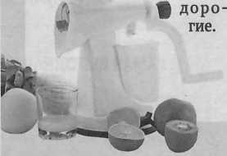

Электрическая

**Цена: от 2500 руб.**

Справляется с любыми видами овощей и фруктов. Такая модель будет неза­менима, если речь идет о приготовлении большо­го количества сока или заготовке на зиму. Мощ­ность агрегата позволит сделать все быстро и лег­ко, максимально извле­

кая жидкость из плодов. При выборе обратите вни­мание на вместительность приемника сока (чем он больше, тем будет удоб­нее) и насколько сухой по­лучается жмых (чем суше, тем лучше).

Фото: ЗЬийегзйск

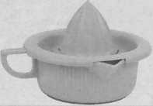

**ВАЖНО!**

При выборе механической со­ковыжималки остановитесь на металлических моделях - они дороже, но надежнее.

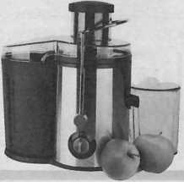

-♦ блендер. Нарежьт! мелко сочные фрукт, или ягоды и взбейте в пюре. Можно раз­бавить водой. Но дл$ твердых овощей (св< клы, моркови) такой способ не подходит.

■♦терку + марлю. Натрите фрукты или овощи, азатем полученную массу

отожмите. _<'■

ЭТО МИФ!

Многие ошибочно считают, что электрическая соковы­жималка экономит время. Да, если речь идет о боль­шом количестве сока. И нет, если нужно выжать всего 1 -2 стакана. Деталей в элек­трической гораздо больше. А мыть ее обязательно сразу, иначе кусочки жмыха засыхают, а кислота сока по­степенно разрушает металл. Кроме того, выжав большое количество сока, желательно употребить его в течение часа, так как витамины (осо­бенно С) в напитке быстро разрушаются.

ВМЕСТО СОКОВЫЖИМАЛК

Можно использо­вать...

-> мясорубку + марлю. Перекрутите через мясо­рубку овощи, фрукты или ягоды. Полу­ченную массу выжмите т через марлю.

12 Всё для женщины

